高数试题
1. 极限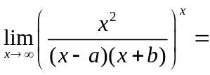 。
2. 设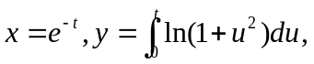求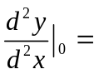 。
3. 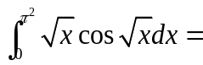 。
4. 若二阶常系数线性齐次微分方程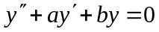的通解为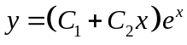，则非齐次方程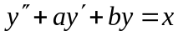满足条件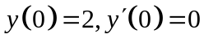的解为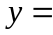 。
5. 设函数f(x)在x=0处连续，下列命题错误的是
(A) 若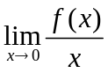存在，则f(0)=0.
(B) 若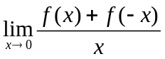存在，则f(0)=0.
(C) 若存在，则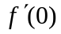存在.
(D) 若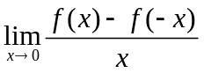存在，则存在
6. 求微分方程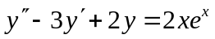的通解
7. 求函数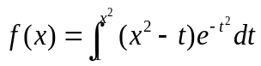的单调区间与极值
8. （Ⅰ）比较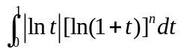与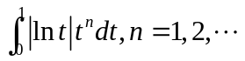的大小，说明理由
（Ⅱ）设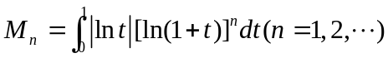，求极限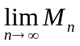
9. 设函数f(x), g(x)在[a, b]上连续，在(a, b)内具有二阶导数且存在相等的最大值，f(a)=g(a), f(b)=g(b), 证明：存在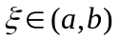，使得